最后采购价为空或与预期不同：审核有效性与来源记录排查｜云上订货系统
最后采购价为空、仍是旧价或与供应商报价不同，先确认正在比较哪个价格，再回同一商品规格的来源记录。供应商新报价、本次采购输入价格和当前最后采购价不一定同时变化；保存草稿、出现待付款金额，也不能证明采购已经审核并更新取价。排查应留下规格、单位、来源单号、审核节点和时间，不连续点击更新或复制采购来“补价格”。

先把报价、本单价格与当前最后价分开
PC管理端从“商品—商品价格—采购价格”查目标规格，保留商品和规格编号、最后一次采购价、单位、供应商及来源日期。商品有多规格时展开对应子行，不能只按商品名称对照。当前最后价按本企业与商品规格维护；供应商报价则有供应商和采购单位的各自记录，不能认为每换一个供应商就产生独立的当前最后价。
下图历史新增采购，鲜整鸡规格一公斤，本次十公斤、采购单价十五元五角、小计一百五十五元，而“最近采购价”为十五元。两列同时显示，说明本单输入价与最近价是不同字段；画面仍是新增单，不能认定十五元五角已覆盖最近价，也不能说两列不同就是错误。先查新采购保存、提交与审核结果，再追十五元的当前来源。
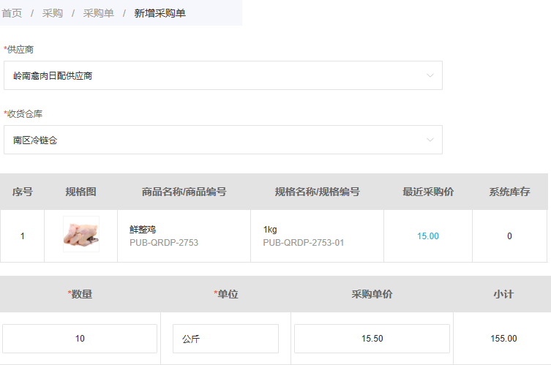
图1：历史新增采购本单十五元五角、最近价十五元；本单尚未作为审核更新证据。
参考采购价、供应商最新报价、人工询价和最后一次采购价也要分列记录。新询价可以作为采购商谈依据，不能凭“报价时间更新”判断最近采购已经发生；商品销售价更不是采购来源价。涉及权限时请管理员核采购价格查看与该规格数据范围，列表筛选、权限隐藏和确实没有价格分别处理，不把看不到价格直接解释为零采购成本。
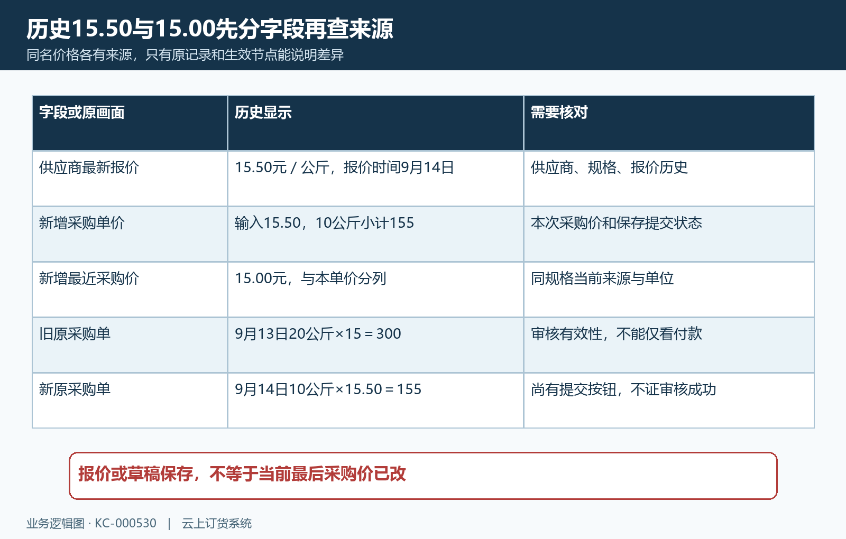
图2：历史报价、本单单价与最近价分别查来源；十五元五角不能仅因录入就成为当前价。

查原采购是否已审核有效，再统一单位
从当前来源回采购单，核供应商、规格单位、采购单价、提交和审核时间、单据有效状态。草稿与待采购审核单不能作已审核新来源；待入库、部分入库或已完成的有效采购才进入按历史采购取价的范围，待作废和已作废另查。入库、付款有自己的后续节点，不因未付清或未全入库就判定最后价不能更新，也不为取价错误先办理付款。
下图供应商报价详情，最新报价十五元五角、公斤单位，并有报价时间和查看历史报价入口。它能够帮助核对本次选择的报价，不证明采购审核成功。另一原采购为九月十三日二十公斤、单价十五元、待付三百元，属于不同采购号；三百元待付仅能回到这张单的金额，不能代替其审核记录或证明当前最后价必然来自它。
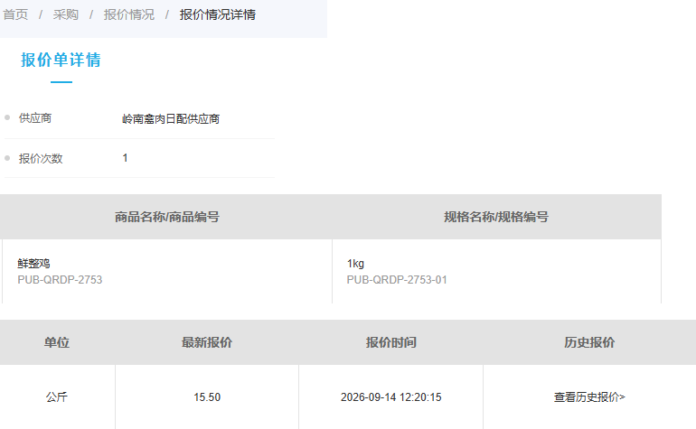
图3：历史报价十五元五角及报价时间；查历史报价有助比较，不能冒充采购审核流水。
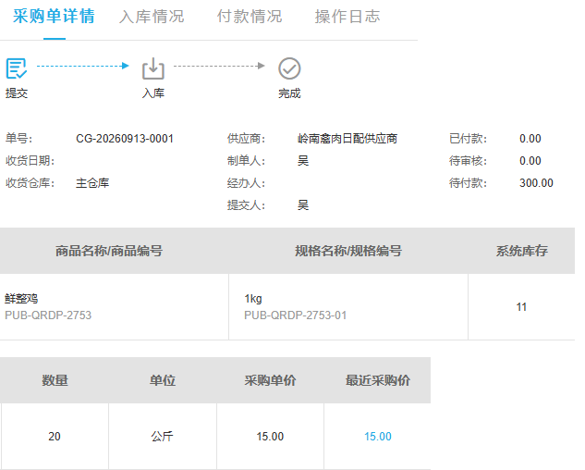
图4：历史原采购二十公斤乘十五元为三百元，审核有效性仍回原记录确认。
单位统一后再判断差额。另设每箱六公斤、采购价九十三元，基础公斤价为九十三除六等于十五元五角，不能拿九十三与十五元五角直接比较。外币来源还需核来源汇率，另设十元外币每公斤、汇率七，折为本位币七十元每公斤。核商品价与基础单位价时，不把配送费、其他费、优惠或税额擅自反推进商品来源价，也不把总应付除数量当成所有取价字段。
比较时同时写明“单据显示单位”和“基础单位”，不要只记录一个没有单位的数。箱装采购换回公斤后相同，属于显示口径差异；折算后仍不同，再查两条记录的规格、汇率和有效来源。若报价按箱而本次采购按公斤，先核本次实际选择的单位及带出的单价，再判断是否沿用了报价，不能为了让数字相等而直接改成另一单位。
商品单位资料调整后，历史采购保存的单位和倍率仍需核对。旧单位编号变化时，只有名称与倍率能唯一对应当前单位才可安全映射；同名但倍率不同不能强认一致。无法换算时可能跳过最后价同步，采购审核本身仍需独立核结果，不因为看到已审核就宣称派生价格必定更新，更不直接改历史单位掩盖问题。
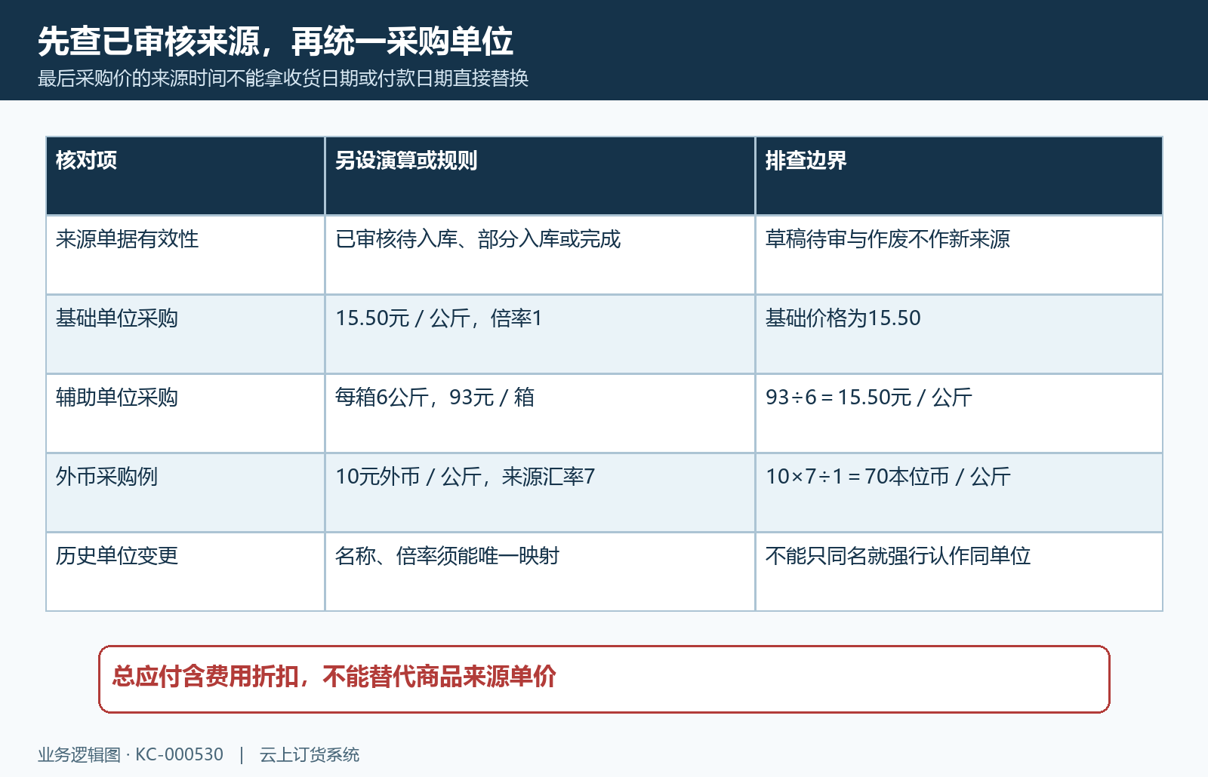
图5：另设九十三元每箱六公斤折十五元五角每公斤；来源审核、单位与汇率分别核对。

对照来源时间与已成功的人工改价历史
原“更新最后采购价”是根据采购历史重新取值，选择依据为审核时间，不能把单号日期、提交时间、收货日期或付款时间当作同一顺序。没有成功人工改价历史时，先查原审核记录实际形成的最后价及历史零价来源；不能给所有规格统一承诺“只取最新正价”。重取没有符合条件的来源时，原入口可能仍提示成功但没有新值，刷新查看当前价才知道是否改变。
下图九月十四日的新采购，十公斤、本单十五元五角、最近价十五元、待付一百五十五元，并仍显示“提交”按钮。不能据此认定已经审核后更新失败。手机画面十五元五角的类型是“人工询价”，也不是“修改最后采购价”；询价经手人与时间不能替代当前价的人工变更来源。
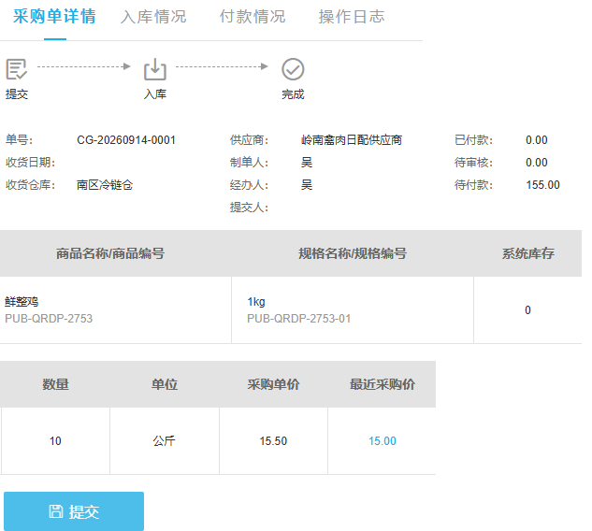
图6：历史新采购本单十五元五角而最近价十五元，提交按钮仍显示，不作已审核更新成功证据。
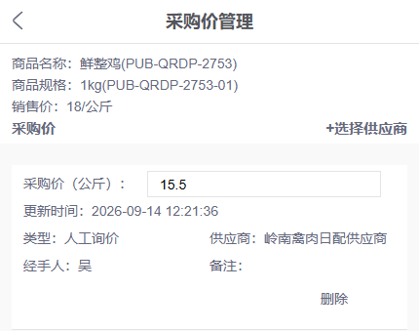
图7：历史手机采购价类型人工询价；此入口不能当作当前最后价校准入口。
成功人工初始化、修改或恢复价格后，正常有效正价采购会继续按来源更新；审核时间相同还按采购单与明细顺序核对。晚写入的较旧系统事件可能留在流水却未应用，不能见到一条流水就说当前价已经覆盖。打开窗口、查看预览、取消、失败或保存完全相同价格，均不算成功人工改价，排查时先核是否真正产生价格变化。
已有人工价格历史后，作废最近系统来源采购会重新查合法采购：系统当前价可回退到上一合法源，无源时为暂无；若当前仍是人工价，应核人工值是否保留及原采购来源变化；没有人工历史时另查原取价结果，不能认定作废任一采购都会立即回退当前价。先查被作废单是否是最近系统来源，再查回算结果和当前来源，不能把空值补成零。
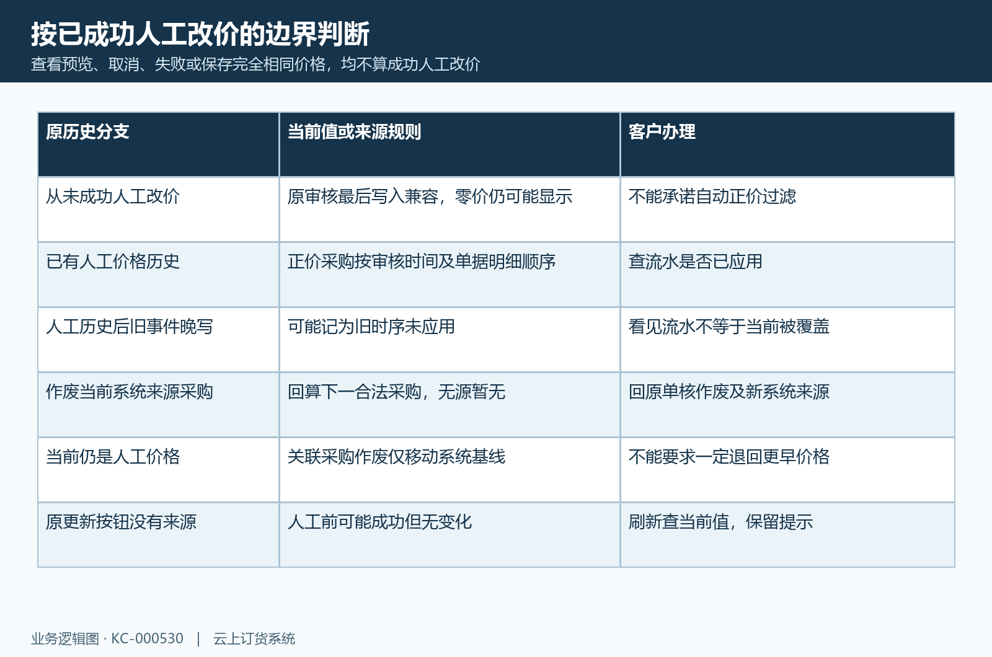
图8：人工历史、事件应用状态和当前来源共同决定结果，作废关联采购不必然改掉人工当前价。

看变更流水，区分重取与授权人工修改
在目标规格的“变更流水”查业务时间、来源、修改前后价与单位、供应商、采购单或说明、操作人和库存成本处理，并按来源筛选翻页。它与原“查看采购价”的采购、询价、供应商报价记录并列，不相互代替。当前流水列表不提供行内详情或恢复操作，不能照旧操作说明寻找已移除按钮；来源单号则回原采购查询核对。
需要修正原采购价时按原采购状态与后续结果办理；需要人为确定当前最后价时才用授权“修改最后采购价”。正数价格、有效单位和原因填齐后先看折算与影响范围。成本方式一或二仅修改价格及流水；方式三还会按基础单位价同步全部启用仓库，需相应成本和全部启用仓库权限及确认，不允许只处理有权仓库。不能为解决列表空值随手改价，也不能用保存同价来偷偷对齐仓库成本。
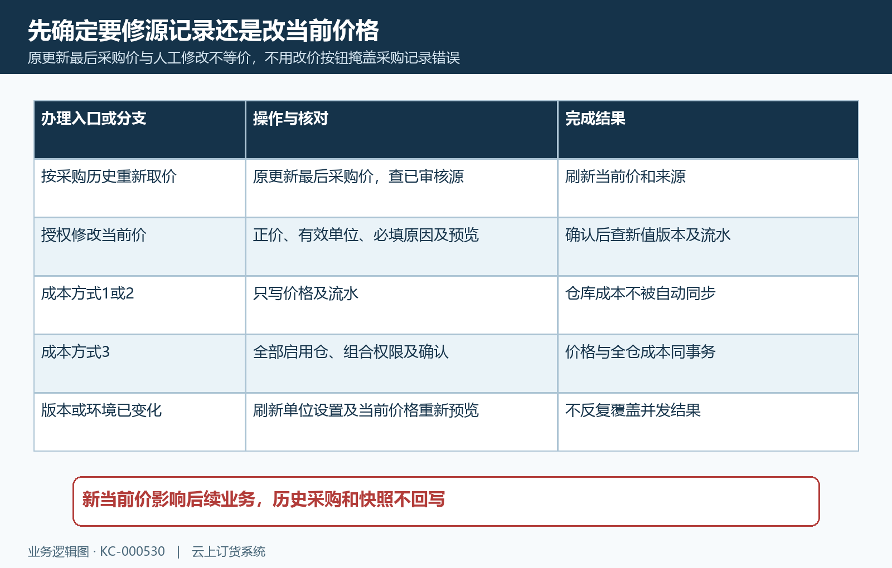
图9：历史重取与人工修改分别办理，预览单位和成本影响后再确认。

刷新同规格结果，留下可追查的原依据
提交后刷新同规格当前价、单位、来源与流水，确认预期变化真正生效。版本、单位或设置已变时，先刷新重新预览，不反复提交旧画面。新当前价供后续业务或主动重新取价使用，不能要求历史采购和已保存快照随之改写；普通采购审核的写价也不等于当场调整全部仓库成本，仓库成本应按相应入库或人工同步链路核查。
仍为空或差异未解释时，保存规格编号、原采购号、当前价与预期价、各自单位倍率、审核时间、人工历史、筛选条件和具体提示。若更新提示成功而值未变，重点查有无合法来源及人工改价前后的取价条件；若原审核完成但价未同步，继续查历史单位映射与来源流水。结果应能回答“当前值来自哪里、为何不是预期值、原单如何继续”，不能以按钮点击成功替代这个闭环。

下一步学习
本篇完成后可继续学习供应商报价比较与采购订单变更，分别回查报价来源和原采购调整边界。

